Lenguajes de Marcas



Tarea 3

Ismael Carrasco Cubero

# Indice de contenidos

Indice de contenidos 2

1. Creación del feed RSS 3

2. Creación del feed ATOM 7

3. Inclusión de los feeds en la web de Yegalla S.L 10

4. Uso del agregador de thunderbird 12

# 1. Creación del feed RSS

Comenzamos la creacion del fichero xml con extensión rss que contendrá la información para el feed.

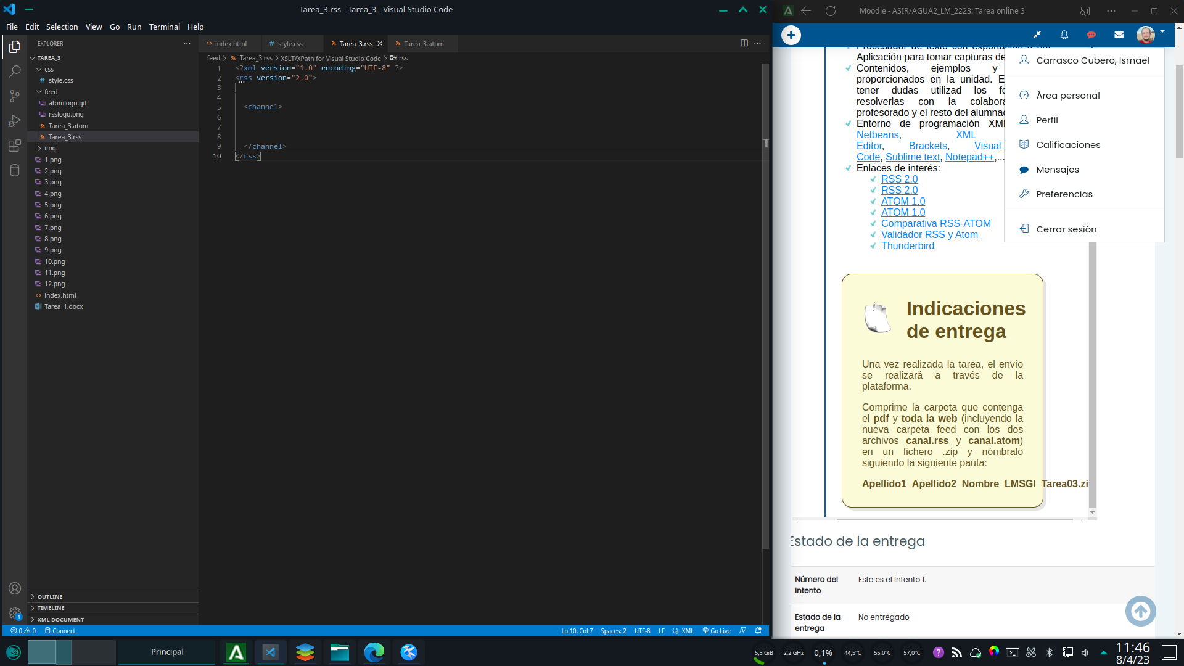

Añadimos la declaración xml indicando la codificación del texto, la versión de xml y la version de rss, y creamos la etiqueta principal <channel>

Añadimos la información del canal, su titulo, el nombre del autor, la fecha, categorías de las noticias relacionadas, la pagina web en la que se encuentra el canal etc.

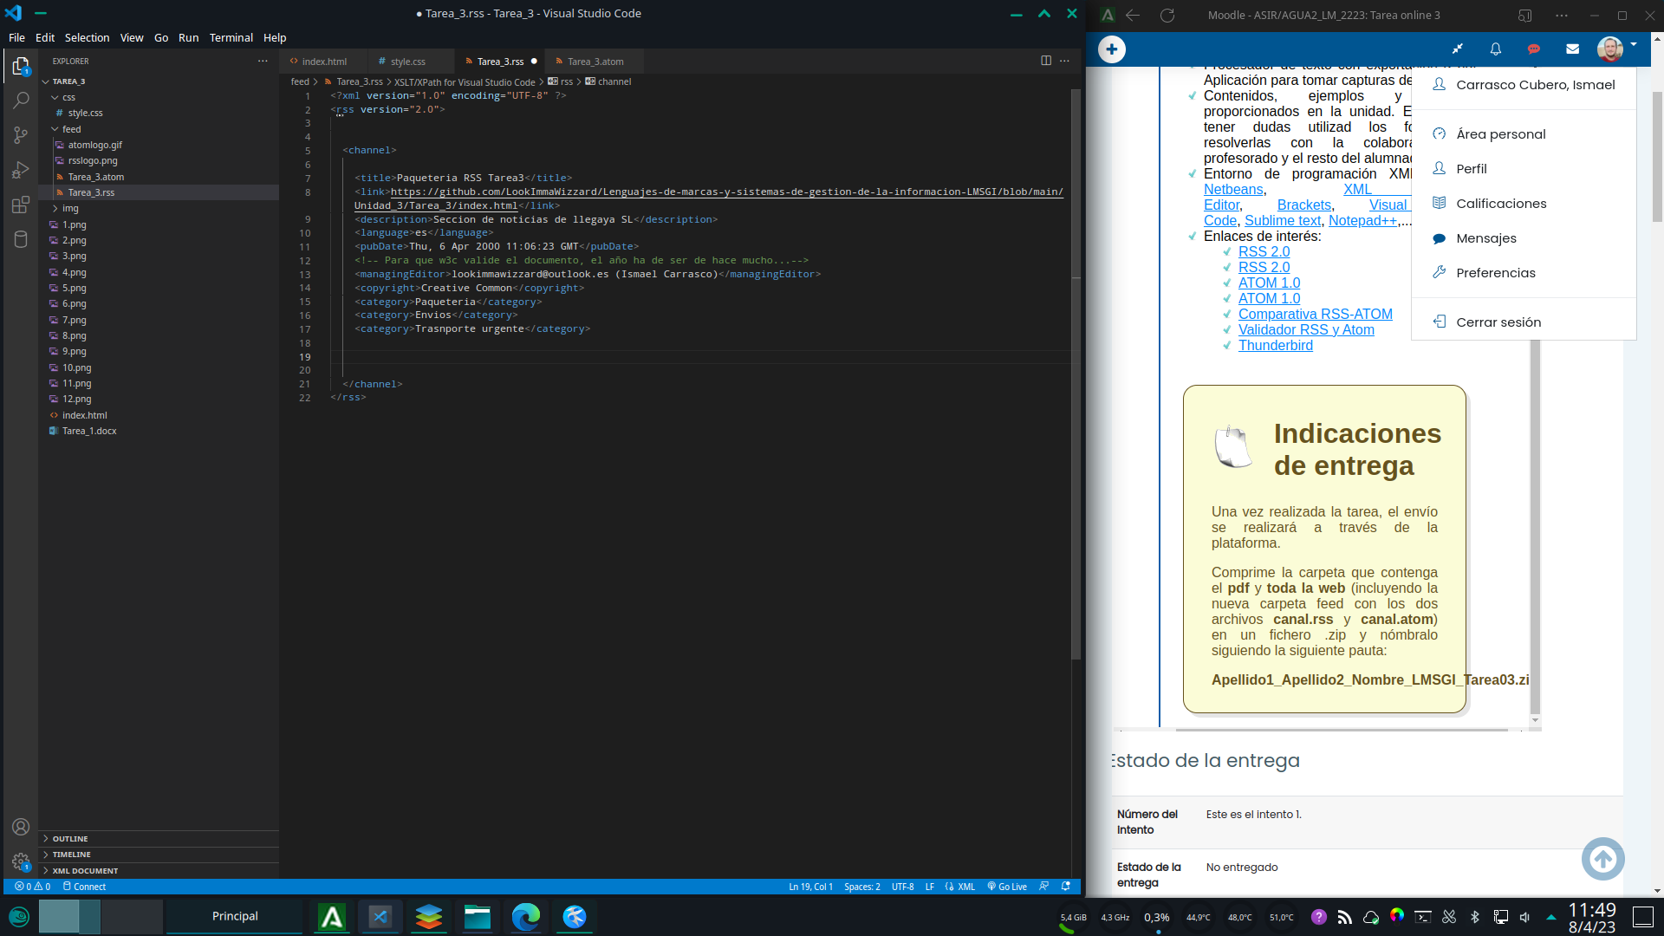

En este punto es necesario aclarar un par de cuestiones:

* La fecha de supuesta creación esta configurada en el año 2000. Tome esta decisión debido a que w3c se negaba a validar un rss con fecha de 2023 dando un error de fecha no valida. Entiendo a que se debe a que rss es una tecnología ya bastante antigua y en desuso.
* El link de la supuesta web del feed, es una direccion a uno de mis repositorios de github. Si bien dicho link no funciona para visualizar la pagina web, era necesario dar una url de pagina online, dándome problemas con direcciones locales. Dicho repo es publico y accesible

Creamos el primer item del canal.

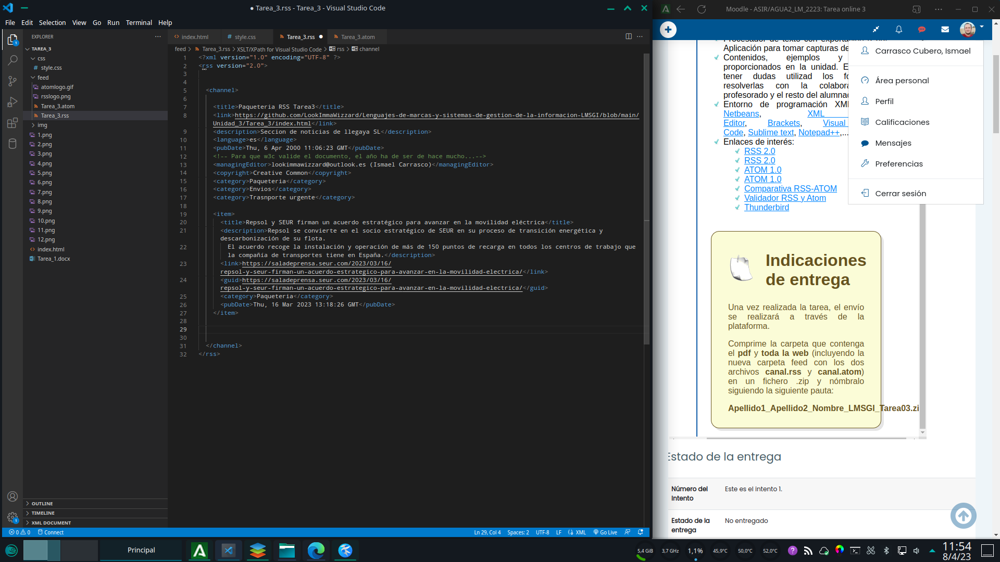

Ademas de añadir el titulo, la fecha etc, he incorporado un link y un guid. La etiqueta description hace las veces de texto introductorio sobre la entrada.

Segunda entrada del feed. Ademas de los datos comunes, esta contiene una imagen, que dependiendo del agregador de feeds que usemos, puede ser visualizada directamente o clickando en el contenido anexo. Es importante reseñar que me parece curioso que dicha imagen deba contener su tamaño en el atributo length de la etiqueta enclosure, lo cual me llevo a tener que descargarla en local para ver sus propiedades.Terminamos la creación del feed con la ultima entrada, con etiquetas similares a la anterior.

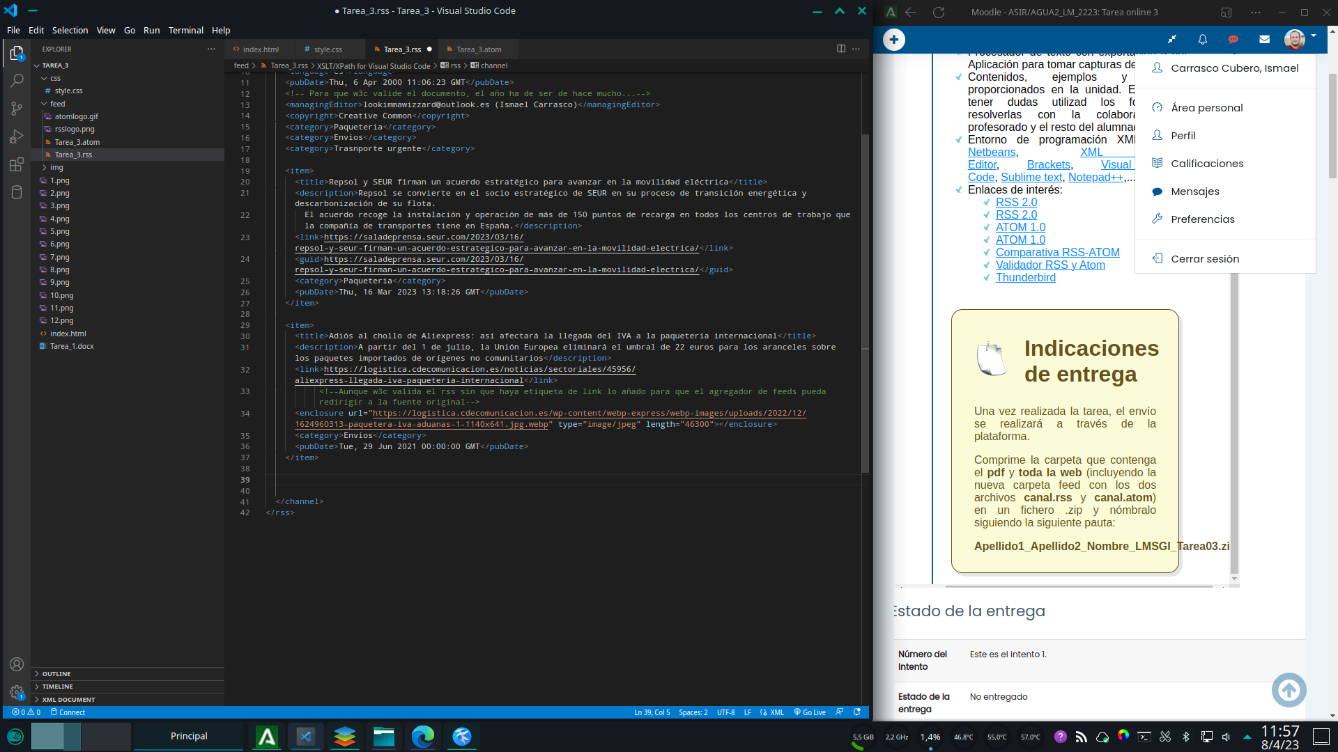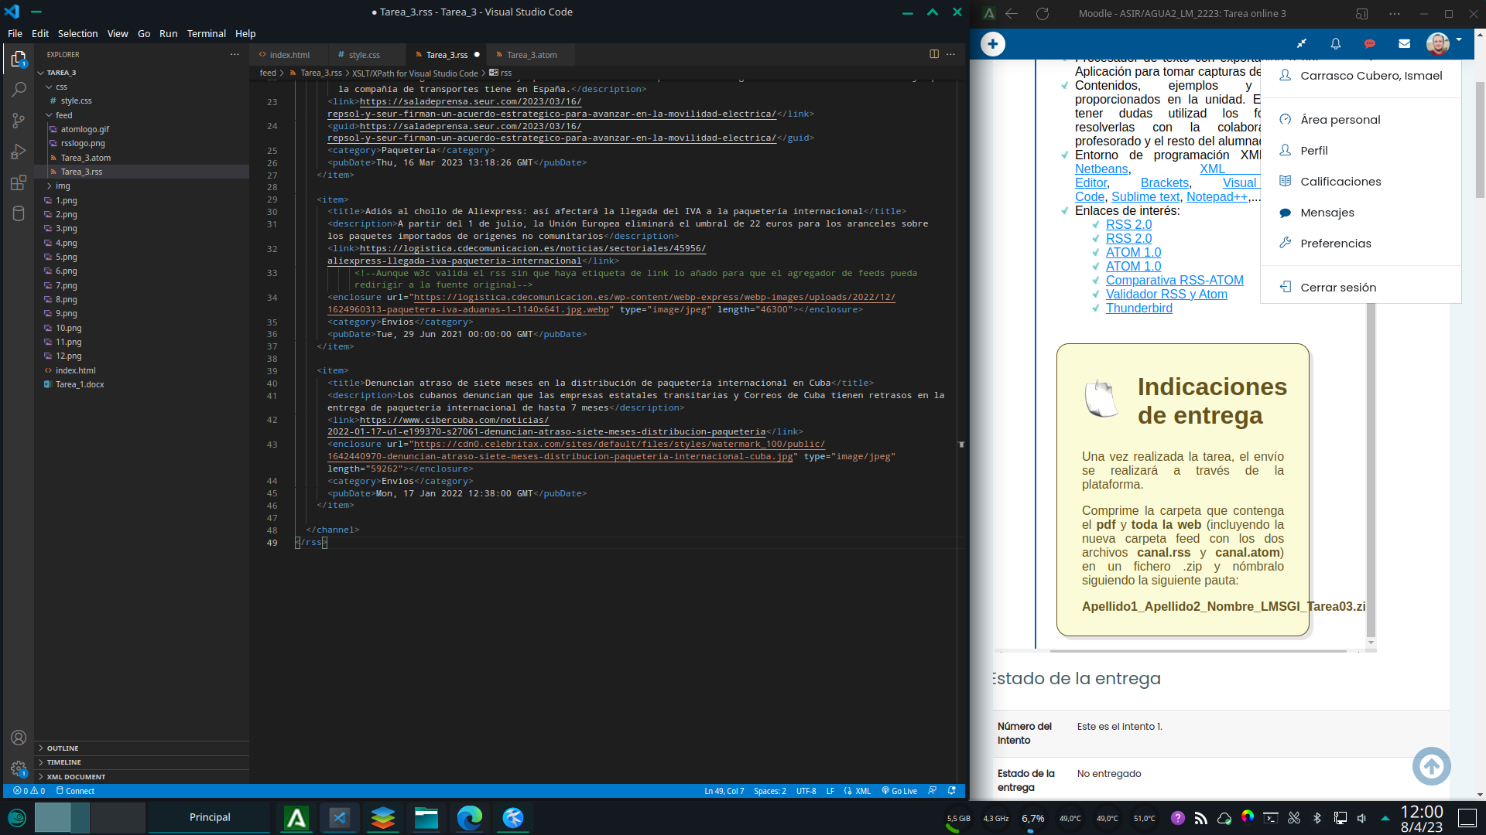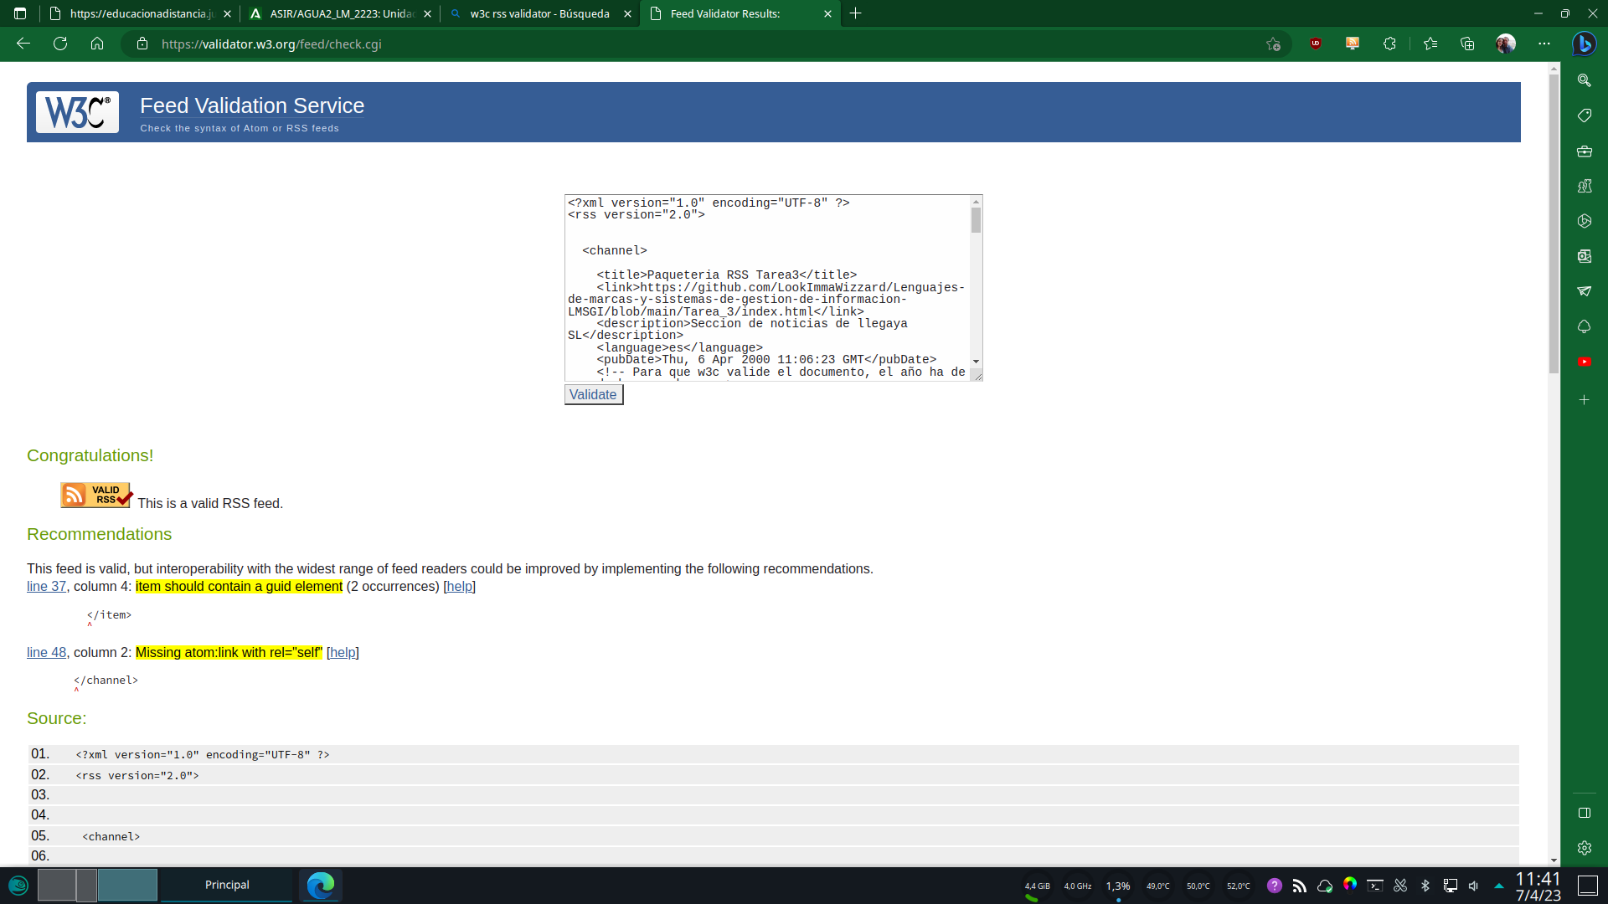

W3C nos confirma que nuestro feed esta bien formado y es funcional.

# 2. Creación del feed ATOM

Comenzamos el feed de atom con la declaración xml pertinente indicando la versión xml y la codificación. En este caso asignamos el espacio de nombres de atom asi como el idioma. A diferencia de rss, atom configura dicho idioma en el atributo xml:lang de la etiqueta principal feed

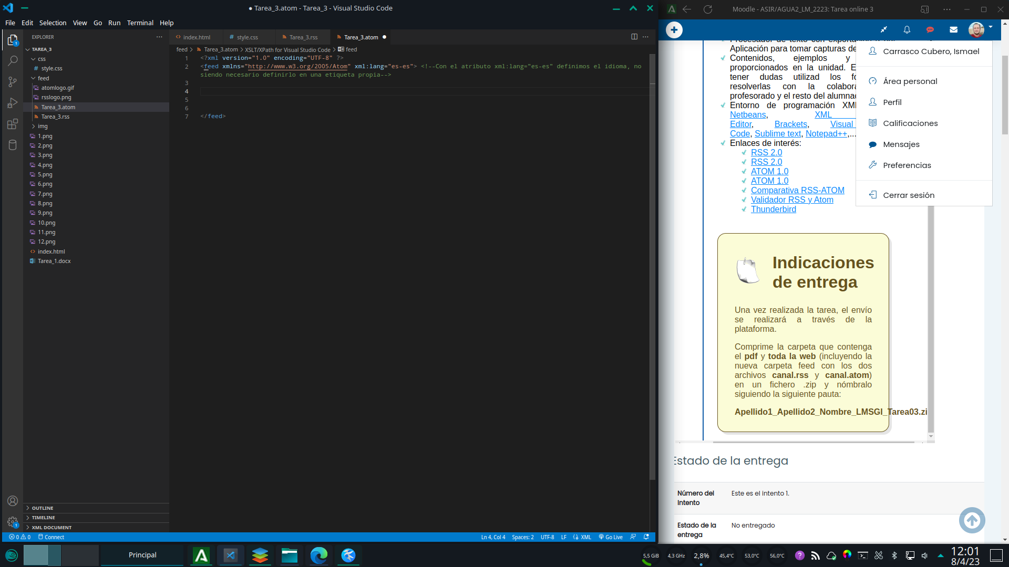

Creamos el canal con su información general. Como diferencias reseñables con rss tenemos la necesidad de incorporar enlaces de referencia al propio archivo atom y la pagina relacionada con las etiquetas link con el atributo rel, con self en el caso del archivo atom, y alternate en el caso del enlace a la pagina que contendrá el feed. El resto de etiquetas son similares a rss pero con sutiles diferencias: las categorías contienen la información dentro del atributo term, y la información del autor se añade en una única etiqueta principal con subetiquetas para cada uno de los campos.

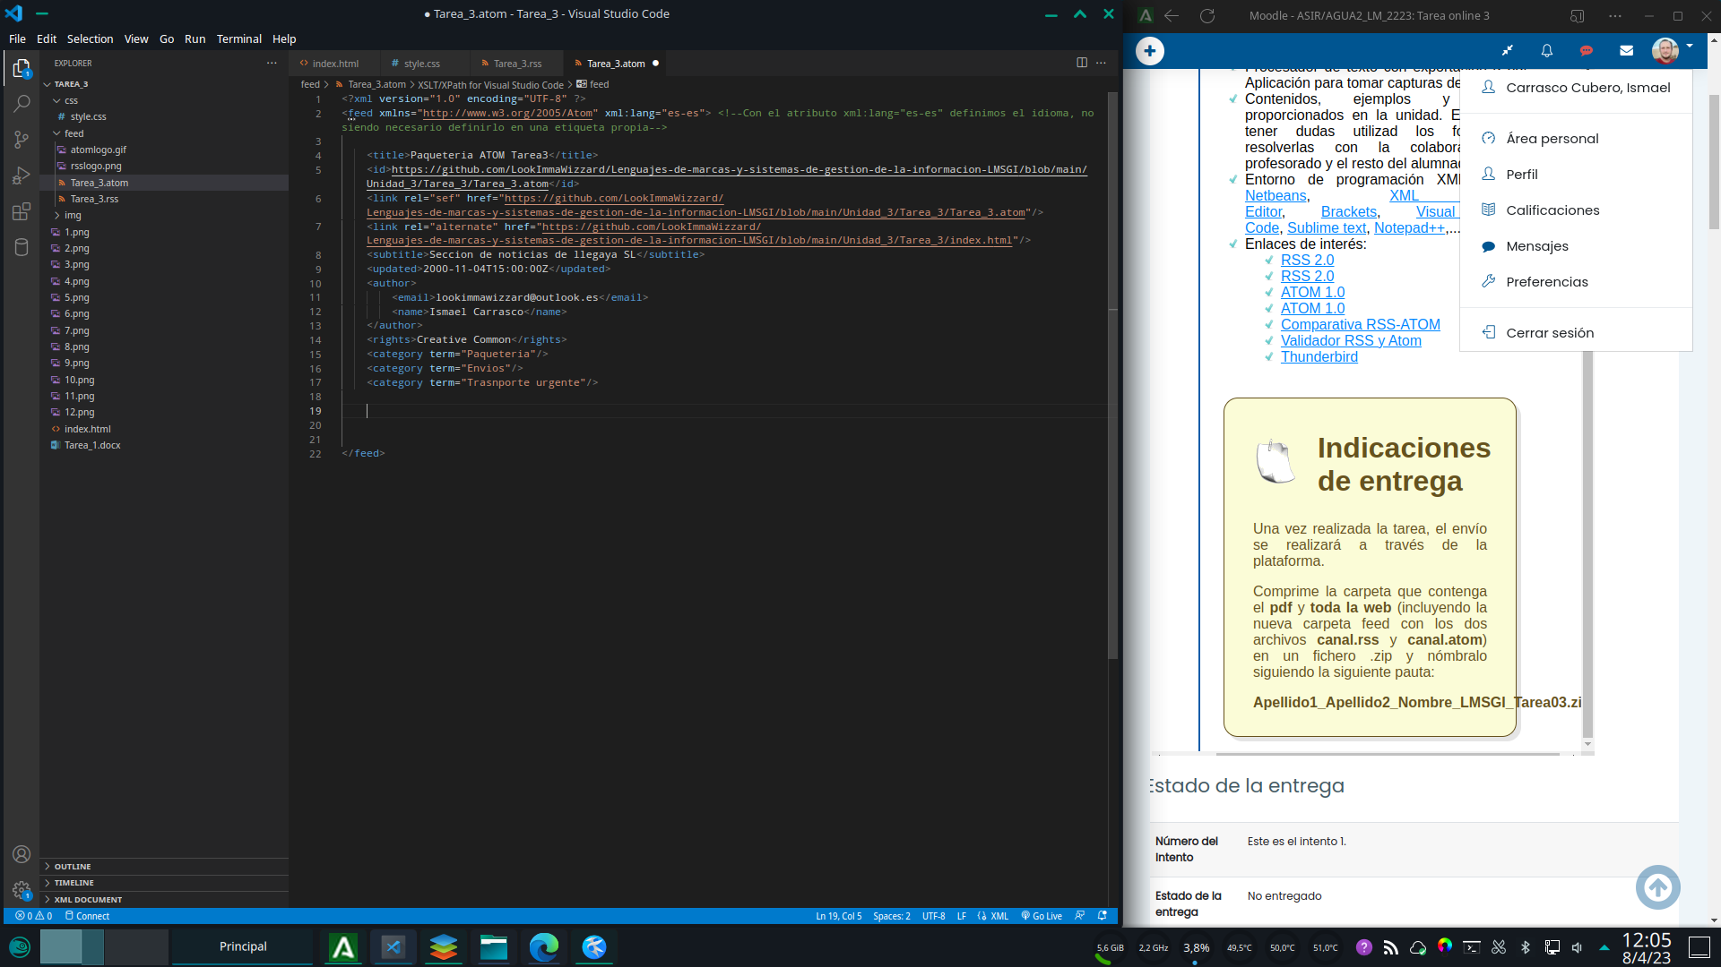

Creamos la primera entrada del feed. Un proceso muy similar al realizado con rss pero con las sutiles diferencias ya mencionadas. Otro ejemplo de esto es la etiqueta summary, que es la usada en este caso para el breve texto introductorio de la entrada.

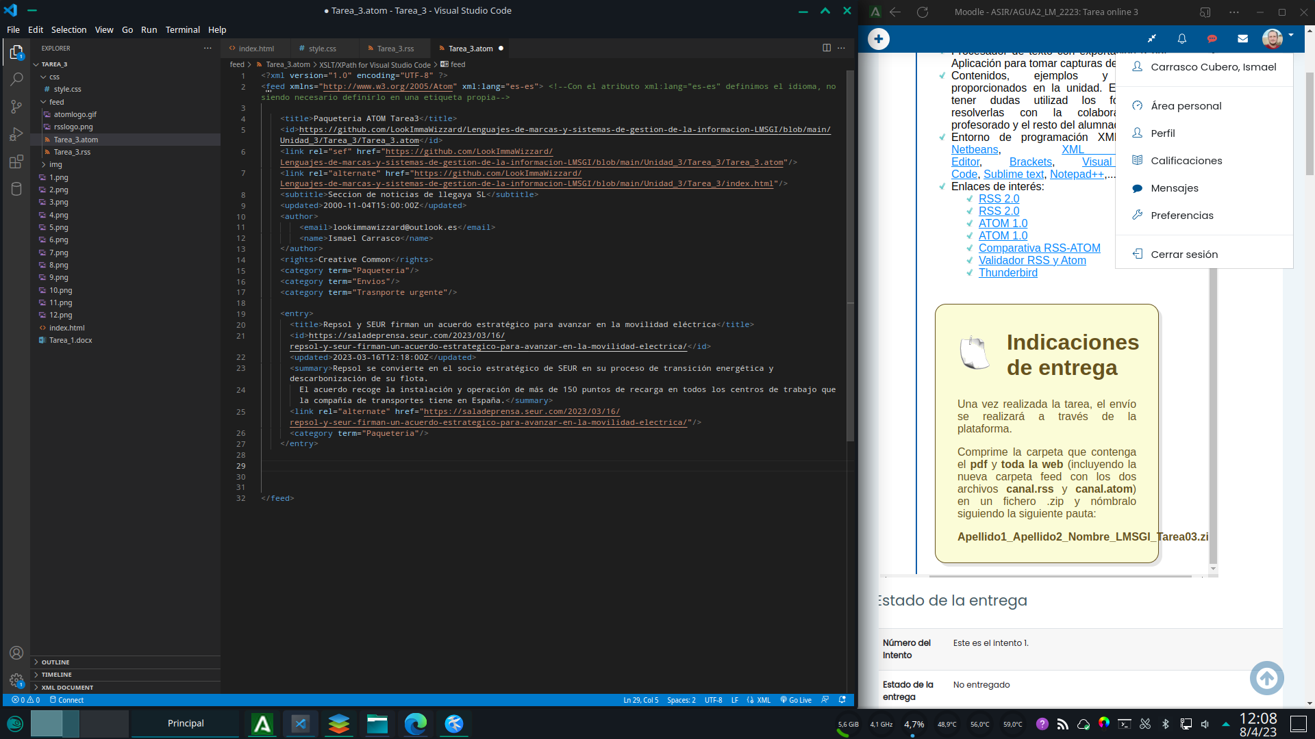

Para las otras dos entradas del feed añadimos la imagen solicitada por el ejercicio. En este caso hemos de añadirla con código html indicando con <![CDATA[]]> que no tome dicha sección de texto como código xml.

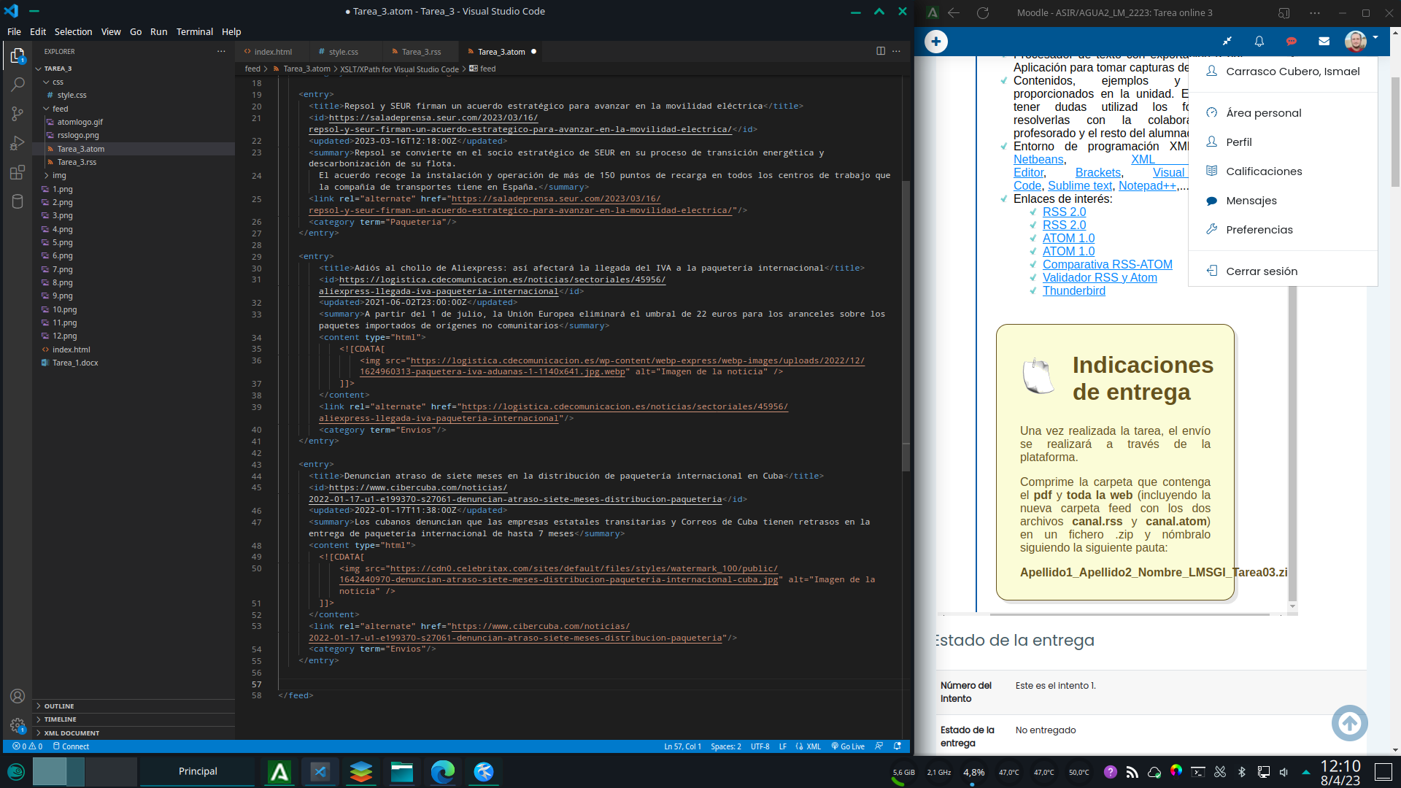

El feed de atom es funcional y esta bien formado.

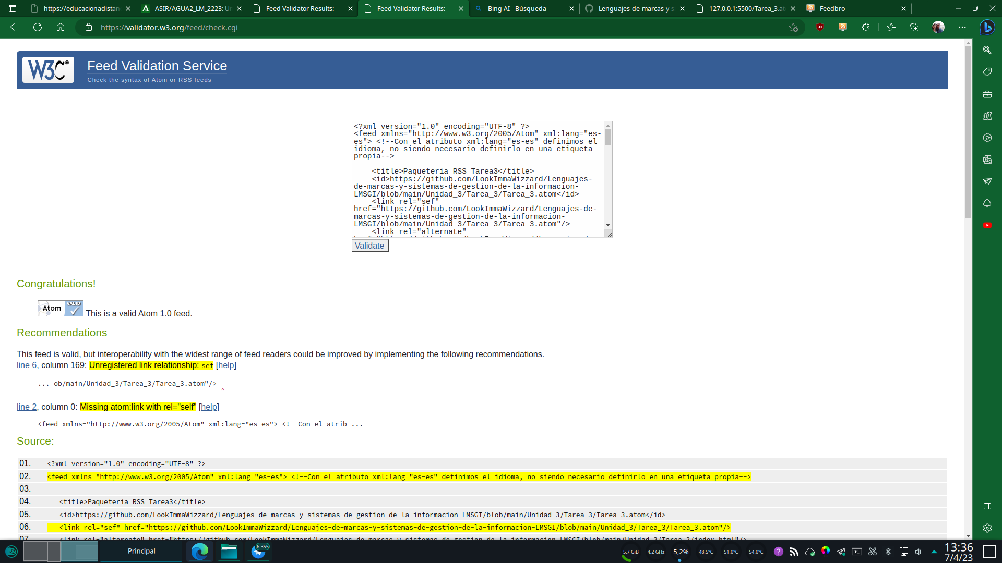

# 3. Inclusión de los feeds en la web de Yegalla S.L

Incluir los feeds en la web utilizada en la tarea2 es bastante simple. En la sección que ya utilizamos para el footer, añadimos un span que contiene los elementos de tipo xm/rss/atom, los enlaces a los archivos de los feeds así como enlaces a sus correspondientes logos.

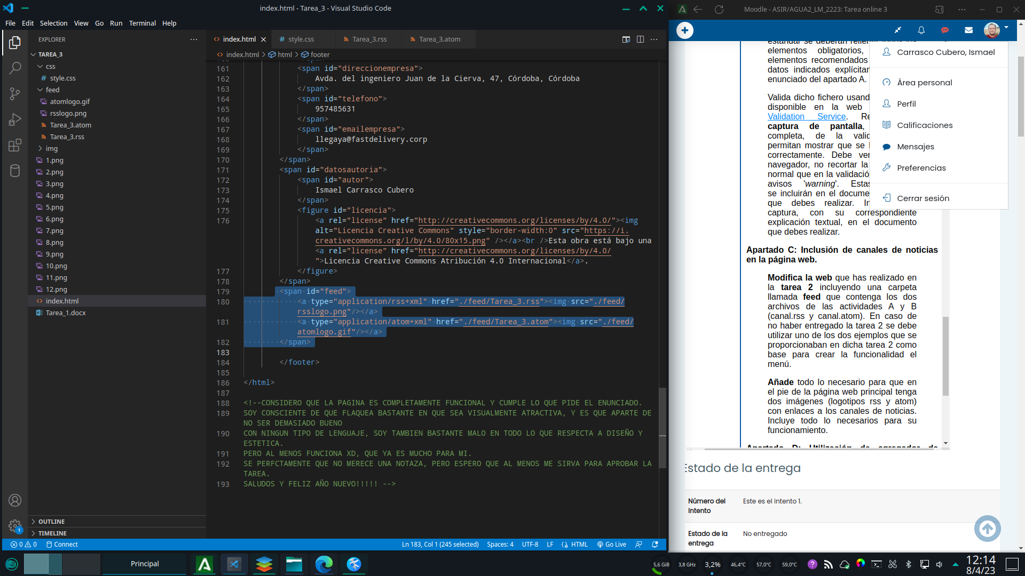

En el archivo css de la pagina web, creo una entrada para configurar el estilo de los botones de los feeds. He decidido dejarlos centrados en el footer; es como mejor quedaban para mi gusto.

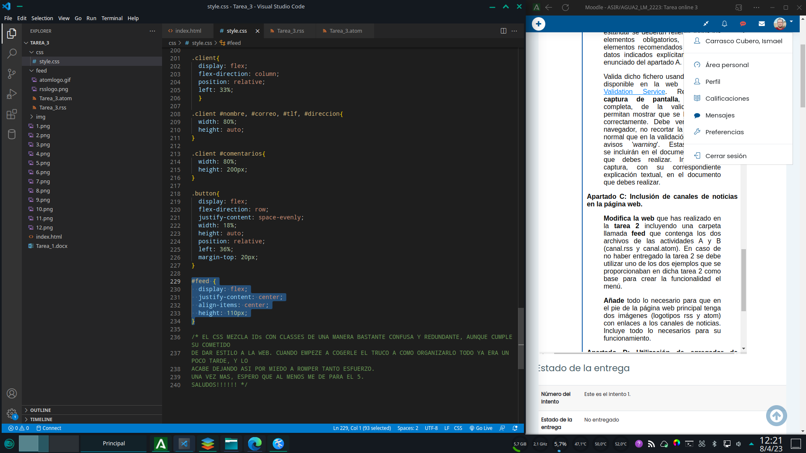

El resultado final es este.

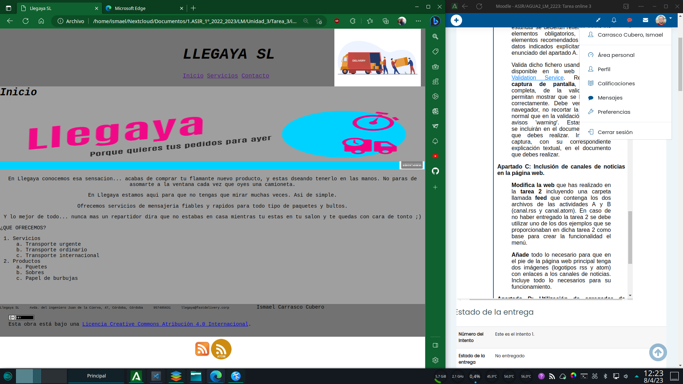

Es importante recalcar que la funcionalidad de dichos botones/enlaces a los feeds, depende mucho de nuestro entorno. En mi caso particular, en un entorno linux usando el navegador Microsoft edge (se que suena raro, pero es un excelente navegador), dichos enlaces solo abren en el navegador el visor de archivos xml. Firefox por su parte se empeñaba en descargar los archivos rss o atom en lugar de abrirlos. En ningún caso conseguí que dichos enlaces redirigieran al agregador de feeds incorporado en kde (akregator). No obstante dicho comportamiento era el mismo en todos los feeds que probé, ya fueran los creados por mi para la tarea, como otros feeds en paginas web ya creados. Para mi resulta evidente que los navegadores hoy en dia dan cada vez menos soporte a estas tecnologías.

# 4. Uso del agregador de thunderbird

Puesto que mi entorno de trabajo es linux, para instalar thunderbird, no necesito descargar nada desde la web, me basta con usar el gestor de paquetes zypper con el pertinente comando para instalar el software

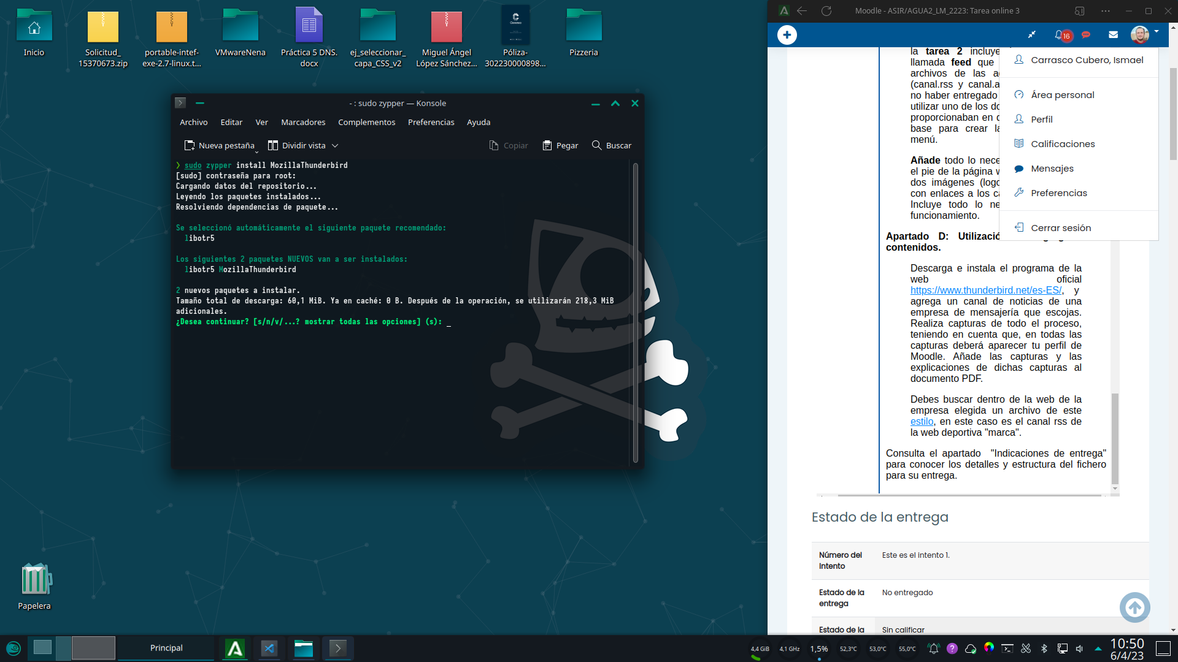

Dejamos que la instalación se complete.

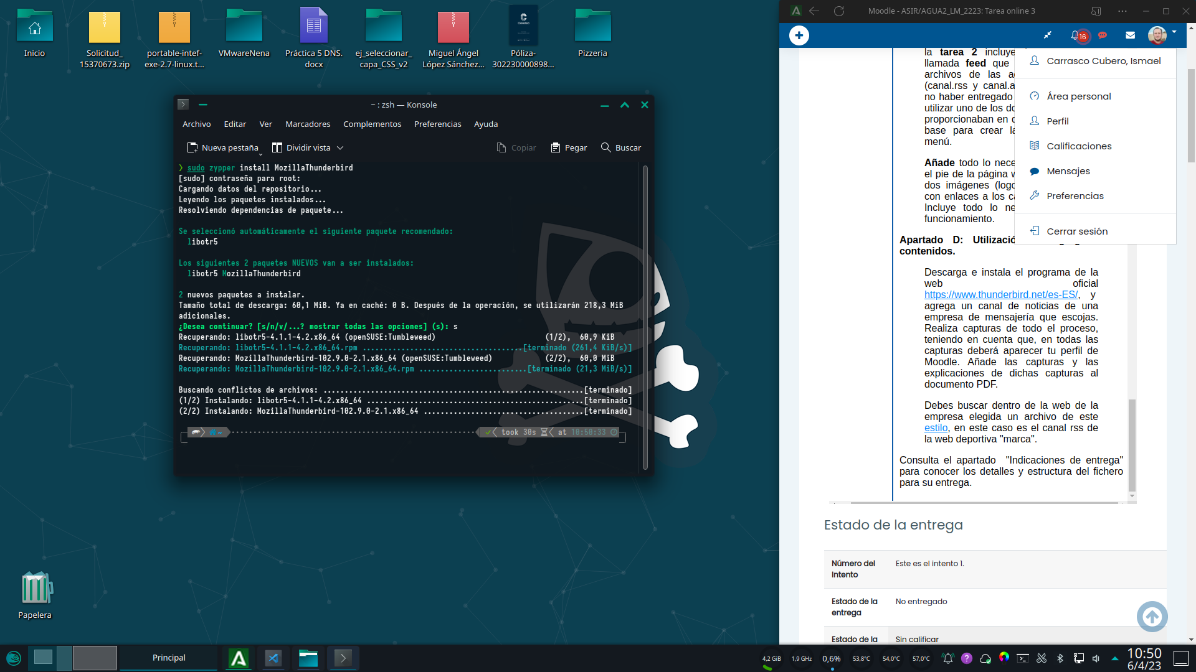

Para empezar busque en vano empresas de paqueteria (que yo conozca) que tengan feeds de rss o atom en sus web. No obstante encontré este boletín sobre transporte y logística que si que hacia uso de ellos. Como ya he mencionado anteriormente, los enlaces a los feeds no funcionan haciendo click en mi entorno de trabajo, asi que el primer paso fue hacer click derecho sobre el enlace al feed y usar la opción de copiar el enlace.

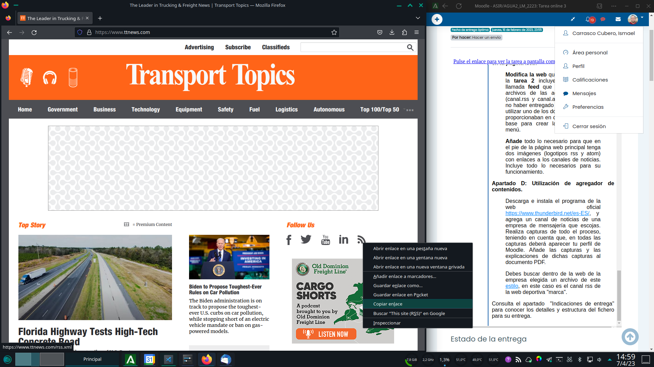

A continuación en thunderbird, debemos crear una cuenta de tipo feed, pulsando en el correspondiente botón.

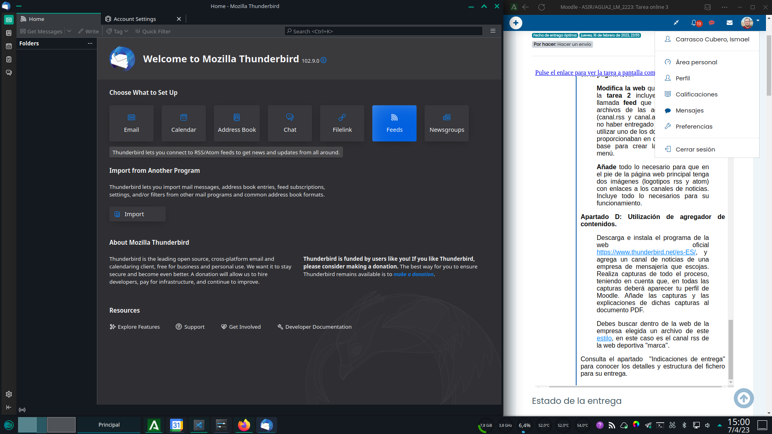

Damos un nombre a la cuenta y pulsamos en next

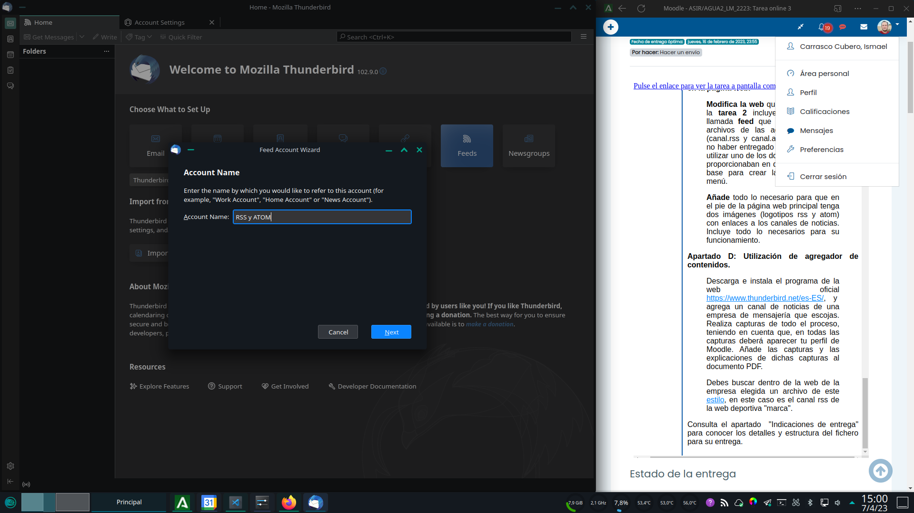

Aceptamos los cambios pulsando en finish.

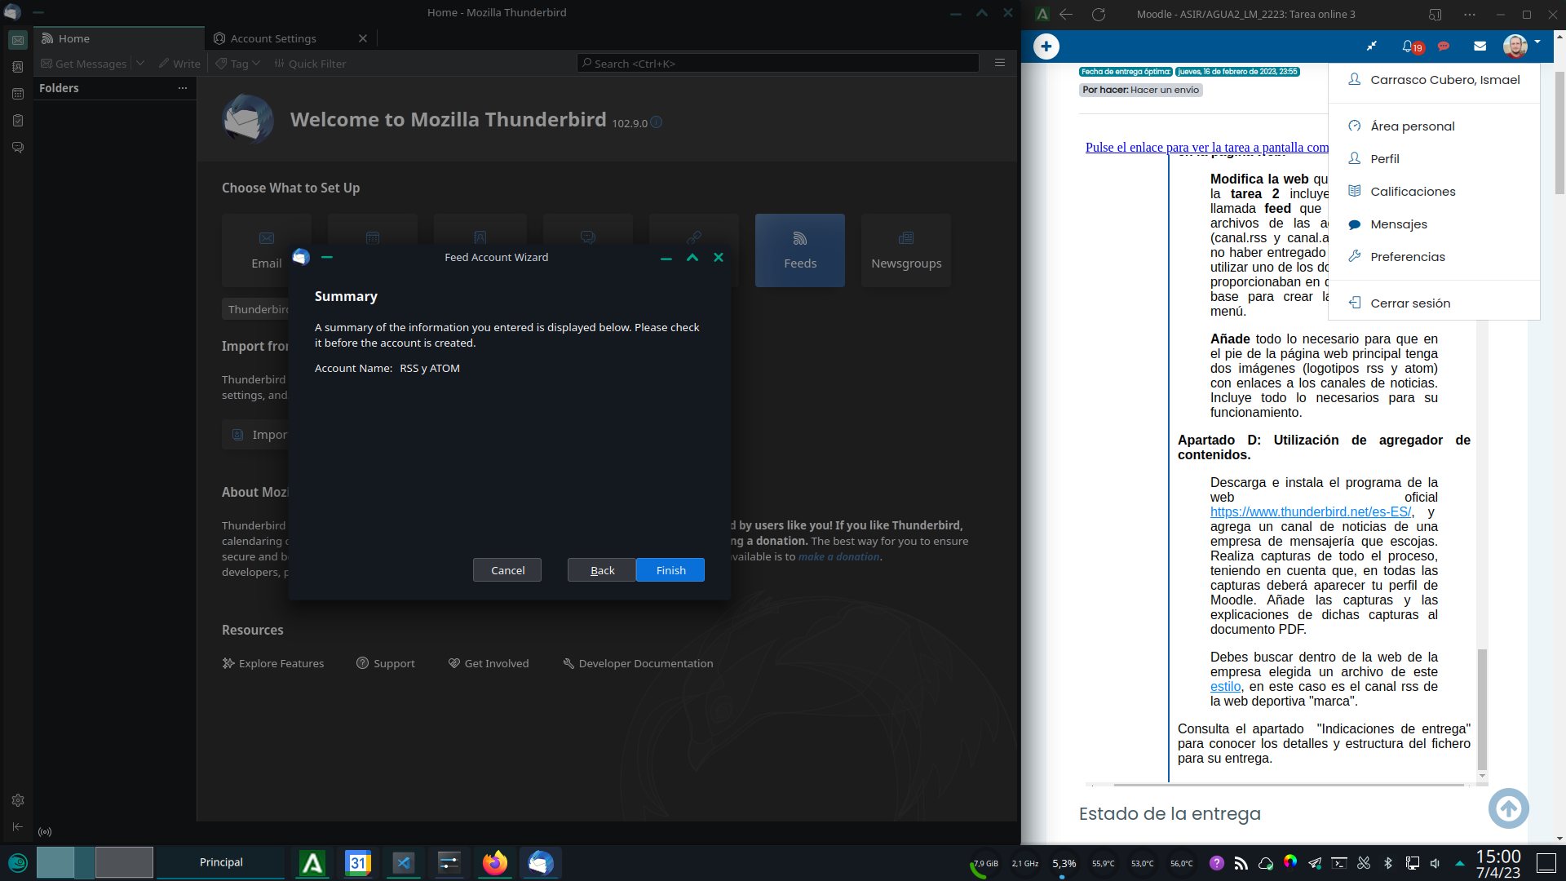

La cuenta de feeds ya esta creada. Para agregar un nuevo feed, pulsamos sobre manage feed subscriptions.

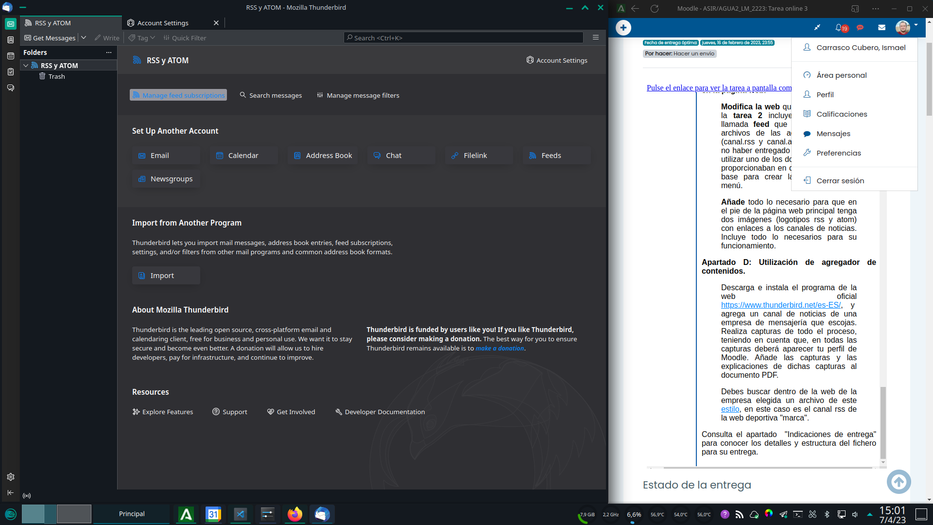

Introducimos el link copiado de la web de logística y pulsamos en add.

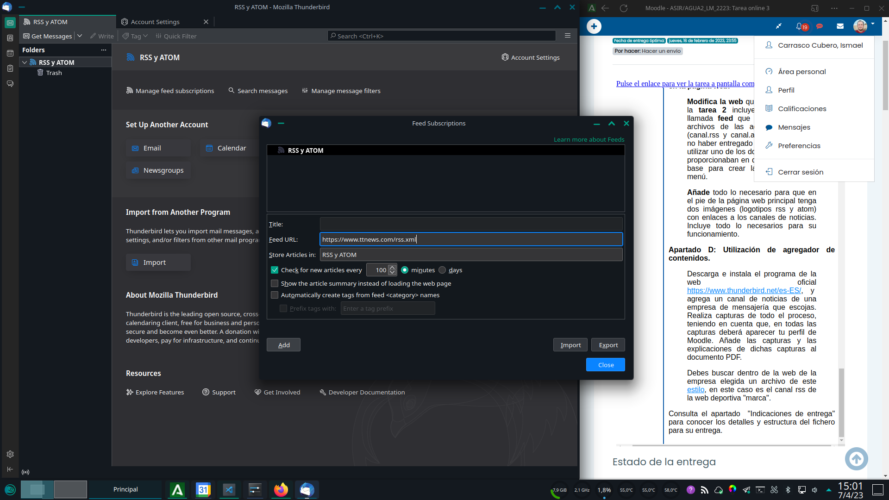

Thunderbird valida el enlace y comienza a descargar las entradas en la cache local. Una vez finalizado podemos pulsar en close.

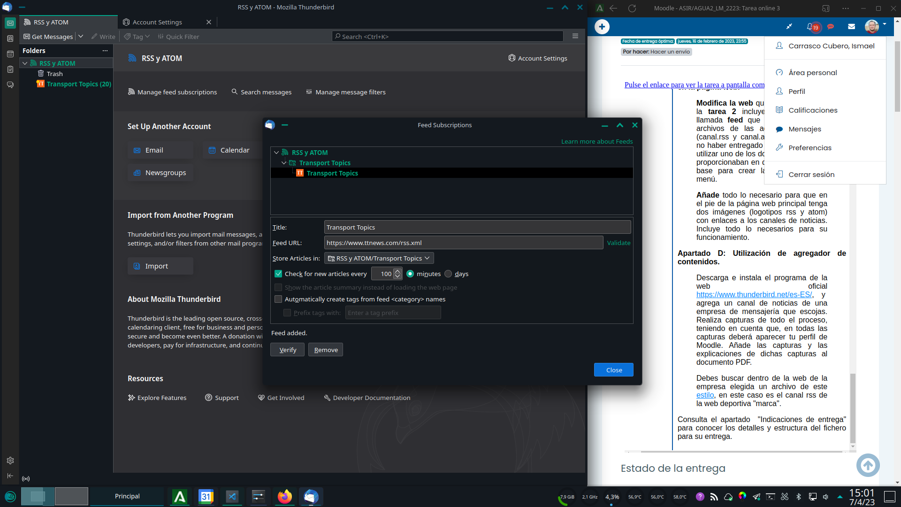

Ya podemos navegar por las entradas del canal y visualizar su información.

